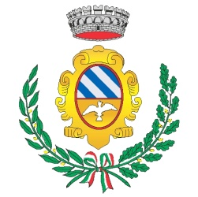
Comune di Trinità e Compagnia “Gli Instabili”
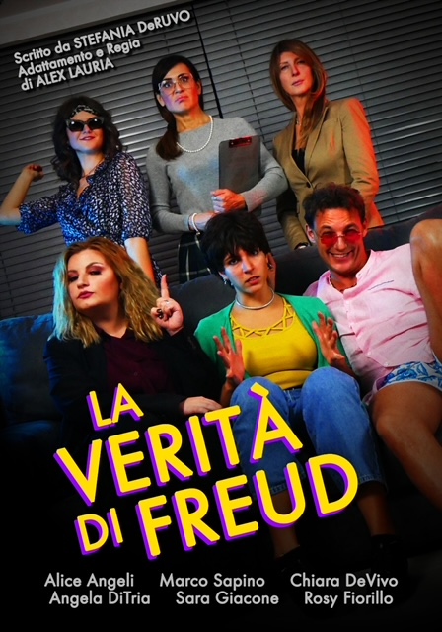
presentano

Compagnia Teatrale “Di tutto un Po Artist”
Sabato 5 novembre 2022 ore 21,00 teatro Garavagno

